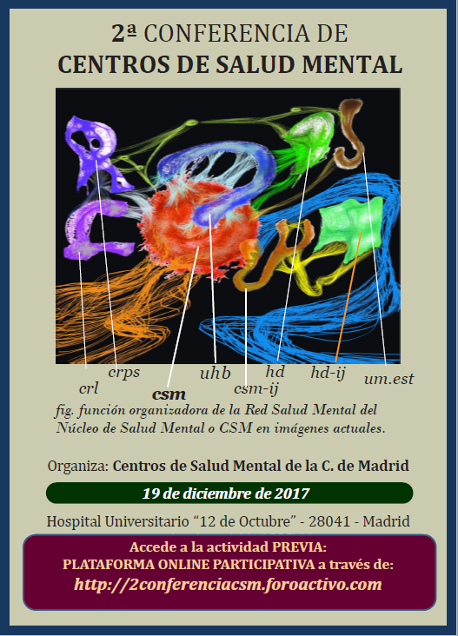

II CONFERENCIA DE CENTROS DE SALUD MENTAL. 19 DE DICIEMBRE 2017. Salón de Actos. Hospital 12 de Octubre. Madrid.
http://2conferenciacsm.foroactivo.com

La II Conferencia de Centros de Salud Mental quiere continuar con la puesta al día del papel de los Centros de Salud Mental iniciado en la I Conferencia del año pasado, recogiendo y desarrollando aspectos concretos que se empezaron a abordar en aquella.
Este año, la Conferencia se estructura en tres mesas-debate que hemos llamado: Indicadores (fijar los criterios de evaluación de la actividad realizada por los CSMs para proponer su inclusión en el cuadro de mandos de las gerencias hospitalarias y su incorporación a los contratos programa); Buenas prácticas en salud mental: el manejo de lo legal y otras, y Las Intervenciones Grupales en los CSM. Cada Mesa-Debate constará de 1 coordinador y 4 o 5 discusores que debatirán los aspectos concretos de cada una de ellas, que han sido previamente trabajados y debatidos en una plataforma on-line participativa y abierta a todos os profesionales, creada a tal efecto, cuyo link es: http://2conferenciacsm.foroactivo.com a la que se accede directamente. El objetivo es que todos los profesionales de la Red de Atención a la Salud Mental puedan hacer su aportación a todas y cada una de las Mesas.

Tras el análisis de las discusiones on-line y de lo expuesto en las Mesas de la jornada presencial se redactará un documento de conclusiones que será validado, tras ser sometido a un proceso de discusión on-line.

Para la Jornada presencial la Entrada es Libre, aunque si lo desea o necesita puede conseguir un Formulario de Inscripción en la siguiente página Web: http://2conferenciacsm.foroactivo.com

PROGRAMA.
JORNADA PRESENCIAL.
MARTES 19 DE DICIEMBRE. MAÑANA.
9:00-9:45. INTRODUCCIÓN Y ACTO INAUGURAL.

9:45-11:45. 1ª MESA: INDICADORES.
En el proceso de elaboración del nuevo Plan de Salud Mental remitíamos a la Oficina Regional de Coordinación de Salud Mental una propuesta amplia de indicadores, que está colgada en la plataforma de participación de esta conferencia, y que puede ser el punto de partida de una discusión que nos lleve a definir un conjunto, mínimo pero muy específico, de indicadores de estructura, de proceso y de resultados para los Centros de Salud Mental. Indicadores, que nos tienen que permitir conocer la situación actual de nuestros dispositivos, fijar un modelo de funcionamiento y una cartera de servicios, definir los recursos que precisamos para desarrollar nuestras funciones y establecer líneas de desarrollo futuro basadas en datos.
Coordinador: Javier Sanz Fuentenebro. CSM Usera.
Discusores: Cristina Anchústegui Melgarejo. CSM Barajas.
M.ª Inmaculada Palanca Maresca. Hospital Puerta de Hierro.

PLATAFORMA ON-LINE: http://2conferenciacsm.foroactivo.com

11:45-12:15. DESCANSO.

12:15-14:15. 2ª MESA: BUENAS PRÁCTICAS EN EL CENTRO DE SALUD MENTAL. El Manejo de lo legal y otras.
Iniciativas definidas como respuesta concreta a problemas o necesidades que surgen en los CSMs. Desde actuaciones pasadas que no dieron resultado (muy importante para no repetirlas en otros lugares), a iniciativas en marcha con buen resultado a copiar. Estamos hablando de acciones como llamar sistemáticamente a los pacientes para recordarles la cita buscando disminuir ausencias, quien lo ha hecho y con qué resultado. O la posible oferta de intervenciones grupales para Trastornos Adaptativos Leves derivados a psicología como única respuesta a esa demanda, y su eficiencia en términos de resolución y retornos. La Mesa de este año dará especial importancia al tema de la abrumadora demanda desde instancias legales (órdenes de fiscalía y tribunales de incapacidades y tutelas; internamientos involuntarios en UHB, Media Estancia y Residencias; consentimientos informados en atención a infancia-adolescencia, informes de menores en procesos de separación y divorcio, informes de padres en procesos de tutela de los hijos; etc.).
Coordinadora: Esperanza Almenta Hernández. CSM Alcorcón.
Discusores:
Dolores González Palacín. CSM Vallecas Villa.
Lorenzo Chamorro García. Instituto José Germain.

María Luisa Zamarro Arranz. CSM Alcobendas-San Sebastián de los Reyes.

Manuel Pereira Fernández. CSM Latina.

Agustina Crespo Valencia. CSM Vallecas Villa.

PLATAFORMA ON-LINE: http://2conferenciacsm.foroactivo.com

MARTES 19 DE NOVIEMBRE. TARDE.

15:30-17:30. 3ª MESA: LAS INTERVENCIONES GRUPALES EN LOS CSMs.
El objetivo de esta Mesa no es hablar sobre técnicas grupales sino sobre el sentido general de los grupos en el CSM: que papel cumplen en la oferta de intervenciones de los CSMs, ¿Cómo están implantados? ¿quién los lleva a cabo (psiquiatras, psicólogos, enfermería, trabajo social, terapeutas ocupacionales), en atención a adultos y en atención a Infancia-adolescencia?, ¿qué formato tienen?, ¿a quién van dirigidos? ¿con qué objetivos? ¿Cuál es su eficacia y cómo la medimos? ¿cuál es la relación coste/beneficio (económica y no económica)?

Coordinadora: Carolina Cabrera Ortega. CSM Leganés.
Discusores:
Ángel Ramos Muñoz. CSM Getafe. Psiquiatría adultos.
Jesús Fernández Rozas. UGC Psiquiatría y Salud Mental 12 de Octubre. Psicología adultos.
Manuel Broco Barredo. CSM Colmenar Viejo. Psicología infantil.
Pilar Caminero Luna. CSM Alcobendas-San Sebastián de los Reyes. Enfermería.
Concha Baro Santamarta. CSM Parla. Trabajo Social.
Mercedes Sánchez Mudarra. CSM San Blas. Terapia Ocupacional.

PLATAFORMA ON-LINE: http://2conferenciacsm.foroactivo.com

17:30-18:00. CONCLUSIONES Y CLAUSURA

